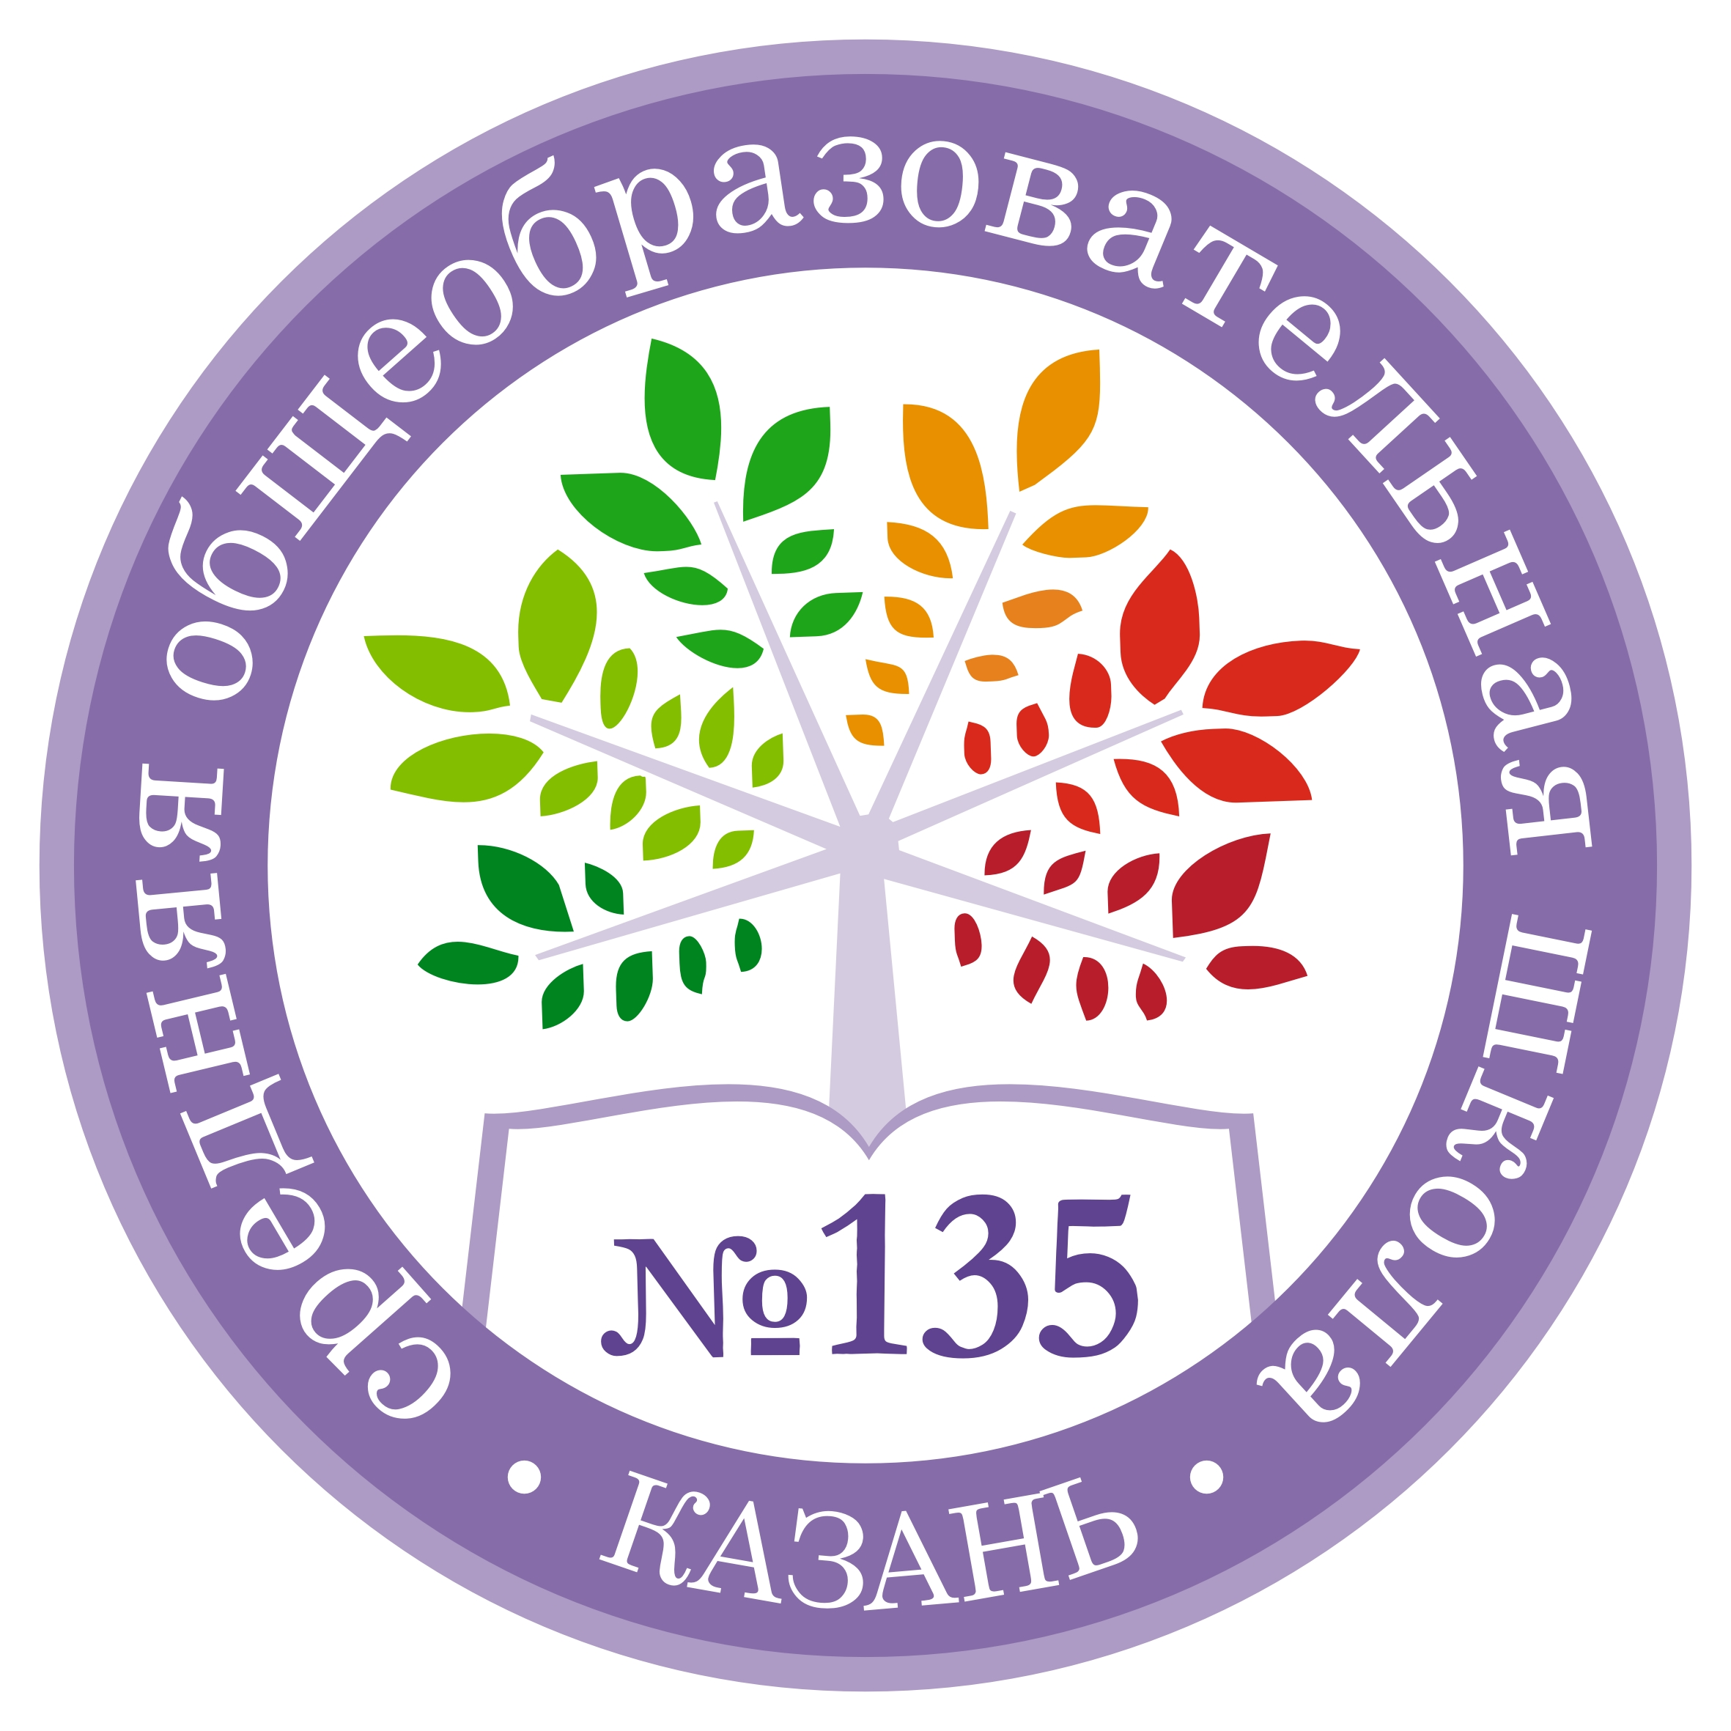
Объединяясь – творим и побеждаем орган печати школы № 135
Ноябрь 2010

День согласия и примирения.  День согласия и примирения — официальное название праздника, отмечаемого в России 7 ноября. Замена старому названию "Годовщина Великой Октябрьской социалистической революции"  Эта дата ознаменовала целую эпоху в жизни государства. В этот день россияне обращаются к сложному, поворотному моменту в истории страны. Для многих наших сограждан, особенно людей старшего поколения, празднование годовщины Великого Октября остаётся в традициях, которые нельзя перечеркнуть. Они жили этим. Для нескольких поколений россиян этот ноябрьский праздник был символом преобразования жизни, свидетельством силы и мощи государства, памятью о боевой и трудовой молодости. Но время неумолимо идёт вперед, старые даты принимают новые черты.  С тех пор процессы единения в обществе приобрели необратимый характер. Идеалы патриотического служения Отечеству, любовь к своей малой и большой Родине становятся всё более востребованными в нашей стране.  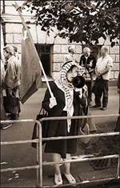  В СССР дни 7 и 8 ноября праздновались как годовщина Великой октябрьской социалистической революции. Празднование (7 ноября) как одного из важнейших государственных праздников СССР сохранялось в  Международный день отказа от курения.  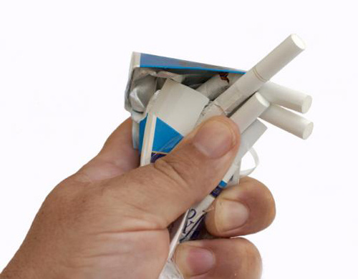  Как сообщают информаци онные ресурсы, 20 ноября во всем мире отмечался Международный день отказа от курения. В этот день миллионы курильщиков добровольно на один день или более отказываются от курения. Ежегодно проходят различные акции, круглые столы.  По данным Всемирной организации здравоохранения, в мире 90% смертей от рака легких, 75% - от хронического бронхита и 25% - от ишемической болезни сердца обусловлены курением. Как сообщают "Вести", каждые десять секунд на планете умирает один заядлый курильщик, к 2020 году этот уровень может повыситься до одного человека за три секунды.  В России курят 65% мужчин и свыше 30% женщин; из них 80% мужчин и 50% женщин начали курить в подростковом возрасте. По данным национального исследования, за последние 20 лет доля курильщиков увеличилась на 440 тысяч человек, и это происходит в первую очередь за счет молодежи и женщин. Так, в возрасте 15-19 лет курят 40% юношей и 7% девушек, при этом в день они выкуривают в среднем 12 и 7 сигарет соответственно. | России до 2004. С 1992 года праздничным днём считался только один день — 7 ноября. Указом президента России от 7 ноября 1996 года «О Дне согласия и примирения» в целях смягчения противостояния и примирения различных слоев российского общества прежнее название праздника — «Годовщина Великой Октябрьской социалистической революции» — изменено на современное.  День матери.  День матери — международный праздник в честь матерей. В этот день принято поздравлять матерей и беременных женщин, в отличие от Международного женского дня, когда поздравления принимают все представительницы женского пола. В разных странах этот день приходится на разные даты, в России отмечается ежегодно в последнее воскресенье ноября. Цель праздника — поддержать традиции бережного отношения к женщине, закрепить семейные устои, особо отметить значение в нашей жизни главного человека — Матери.    Символика и обычаи: В США и Австралии существует традиция носить в этот день на одежде цветок гвоздики. Причем цвет имеет значение, так цветная гвоздика имеет значение «мать человека жива», а белые цветы прикалывают к одежде в память об ушедших матерях.  Если представить эти данные в абсолютных числах, то окажется, что в России курят более 3 млн. подростков.  Среди учащихся ПТУ курят 75% юношей и 64% девушек, выраженная табачная зависимость имеется у каждого десятого из них.  Медики уверены, что систематическое курение может стать препятствием к выбору профессии. Особенно это касается работы на транспорте, где важна быстрота реакции в случае возникновения аварийной ситуации, а курение замедляет скорость принятия решения, что может привести к тяжелым последствиям.  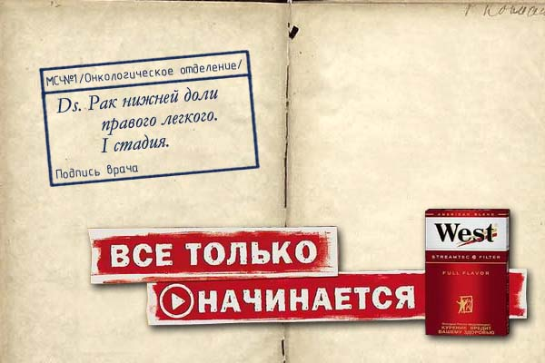  ГОРОСКОП.  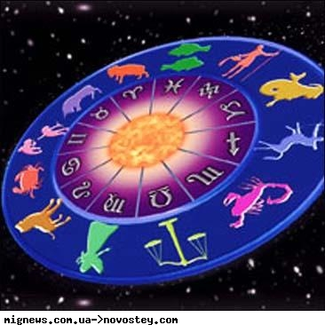  Овен Взваливайте на себя как можно больше самых разнообразных дел! Вы с ними справитесь быстро и успешно, еще и время останется...  Телец В этом месяце Вам может попасться крупная "рыбка" на профессиональном поприще или в личной жизни... | День прав ребенка.  Конве́нция ООН о права́х ребёнка — международный правовой документ, определяющий права детей на образование, пользование достижениями культуры, правом на отдых и досуг, и оказание иных услуг детям государствами-членами ООН. Конвенция о правах ребёнка является первым и основным международно-правовым документом, в котором права ребенка рассматривались на уровне международного права. Документ состоит из 54 статей, детализирующих индивидуальные права юных граждан в возрасте от рождения до 18 лет на полное развитие своих возможностей в условиях, свободных от голода и нужды, жестокости, эксплуатации и других форм злоупотреблений. Конвенция о правах ребенка ратифицирована Ватиканом и всеми странами-членами ООН, кроме США и Сомали.  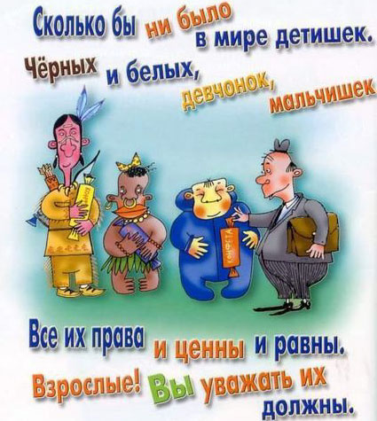  А вот некоторые статьи из конвенции:  1.Ребенком считается человек до 18 лет.  13.Свобода выражать своё мнение  14.Свобода мысли, совести, религии  16.Защита прав на личную жизнь  31.Отдых,досуг, культурная жизнь  Близнецы В этом месяце используете все свои силы, для завершения старых проектов и обдумайте изменения не только планов, но и себя...  Рак Этот месяц не даст вам соскучиться, а что еще нужно для полного счастья? Общение с интересными людьми, море информации, разнообразие в работе...  Лев Не самый удачная месяц, большая вероятность внезапных срывов договоренностей и задержек по выполнению контрактов...  Дева Будьте готовы к новому. В вашу жизнь врывается свежий ветер перемен. Не ждите быстрых изменений, однако будьте готовы.  Весы Вы обладаете массой замечательных качеств, ну, не пора ли раскрыться и показать себя окружающим и миру? Вот и начинайте действовать...  Скорпион В этом месяце упорно развивайте всевозможные идеи и претворяйте в жизнь ваши любые проекты, ваши дела находятся в прекрасном состоянии...  Стрелец Перед вами открываются новые горизонты, даже когда кажется, что для этого нет ни одного шанса.  Козерог В этом месяце используете все свои силы, для завершения старых проектов и обдумайте изменения не только планов, но и себя...  Водолей По максимуму старайтесь использовать советы, которые дают вам более опытные коллеги и надежные друзья, а также старайтесь вовремя исправлять ошибки в ведении дел...  Рыбы Начните месяц с улыбки и постарайтесь не хмуриться, ни при каких обстоятельствах, тогда и самочувствие будет оставаться отличным...

